Утверждено:

Директор государственного казенного учреждения Свердловской области «Синячихинское лесничество»

________________ А.Б. Константинов
«30» октября 2025 года

ДОКУМЕНТАЦИЯ

по проведению открытого аукциона в электронной форме по продаже нежилого помещения с кадастровым номером 66:01:2301034:328, площадью 44,1 кв. метр, расположенного по адресу: Свердловская область, Алапаевский район, р.п. Верхняя Синячиха, ул. Союзов, д.26, находящегося в государственной собственности Свердловской области и закрепленного на праве оперативного управления за государственным казенным учреждением Свердловской области «Синячихинское лесничество»

город Екатеринбург
2025 год

1. Сведения об организаторе и форме аукциона:
1.1. Организатор аукциона – Государственное казенное учреждение Свердловской области «Синячихинское лесничество» (далее – ГКУ СО «Синячихинское лесничество»);
1.2. Место нахождения Организатора аукциона – 624690, Свердловская область,
Алапаевский район, ул. Союзов, 26;
1.3. Адрес электронной почты Организатора аукциона – sinles@rambler.ru, sinyachihinskoe@egov66.ru;
1.4. Контактные телефоны Организатора аукциона – (34346) 47-0-96, 47-5-03;
2. Аукцион проводится в электронной форме и является открытым по составу участников и форме подачи предложений. Аукцион проводится в порядке, предусмотренном Приказом ФАС России от 21.03.2023 № 147/23 «О порядке проведения конкурсов или аукционов на право заключения договоров аренды, договоров безвозмездного пользования, договоров доверительного управления имуществом, иных договоров, предусматривающих переход прав в отношении государственного или муниципального имущества, и перечне видов имущества, в отношении которого заключение указанных договоров может осуществляться путем проведения торгов в форме конкурса» (далее – Порядок);

3. В соответствии c приказом Министерства по управлению государственным имуществом Свердловской области от 22.08.2025 № 6142 «О даче согласия государственному казенному учреждению Свердловской области «Синячихинское лесничество» на отчуждение недвижимого имущества», письмами ГКУ СО «Синячихинское лесничество» от 08.10.2025 № 127, от 23.10.2025 № 135 и договором № 15 от 30.10.2025 функции специализированной организации по организации и проведению аукциона в электронной форме по продаже нежилого помещения с кадастровым номером 66:01:2301034:328, площадью 44,1 кв. метр, расположенного по адресу: Свердловская область, Алапаевский район, р.п. Верхняя Синячиха, ул. Союзов, д.26, находящегося в государственной собственности Свердловской области и закрепленного на праве оперативного управления за ГКУ СО «Синячихинское лесничество» осуществляет государственное казенное учреждение Свердловской области «Фонд имущества Свердловской области» (далее – ГКУ СО «Фонд имущества Свердловской области», Специализированная организация);
4. Сведения о Специализированной организации:
4.1. Место нахождения Специализированной организации: г. Екатеринбург,
ул. Мамина-Сибиряка, д. 111 (центральный вход, первый этаж);
4.2. Контактный телефон Специализированной организации – (343) 229-00-07;
4.3. Адрес электронной почты Специализированной организации: fiso@egov66.ru;
4.4. Официальный сайт Специализированной организации: http://fiso96.ru/.
5. Юридическое лицо для организации аукциона в электронной форме – Акционерное общество «Сбербанк - Автоматизированная система торгов». Электронная площадка (универсальная торговая платформа) – http://utp.sberbank-ast.ru.
Работа на универсальной торговой платформе – электронной площадке осуществляется в соответствии:
- с регламентом универсальной торговой платформы АО «Сбербанк-АСТ» (ознакомиться можно по ссылке http://utp.sberbank-ast.ru/Main/Notice/988/Reglament) (далее – Регламент электронной площадки);
- инструкцией для участника торгов по работе в торговой секции «Приватизация, аренда и продажа прав» универсальной торговой платформы АО «Сбербанк-АСТ» (ознакомиться можно по ссылке http://utp.sberbank-ast.ru/AP/Notice/652/Instructions);
- с регламентом торговой секции «Приватизация, аренда и продажа прав» универсальной торговой платформы АО «Сбербанк-АСТ» (ознакомиться можно по ссылке http://utp.sberbank-ast.ru/AP/Notice/1027/Instructions).
6. Указанное в настоящей Документации время – московское.
7. Адрес электронной площадки в информационно-телекоммуникационной сети «Интернет», на которой проводится аукцион: http://utp.sberbank-ast.ru.
8. Извещение и документация о проведении аукциона в электронной форме размещены на официальном сайте Российской Федерации для размещения информации о проведении торгов www.torgi.gov.ru/new, на официальном сайте ГКУ СО «Фонд имущества Свердловской области» в информационно-телекоммуникационной сети «Интернет» – www.fiso96.ru (далее – официальные сайты) и на универсальной торговой платформе – электронной площадке АО «Сбербанк – АСТ».
9. Сведения о предмете аукциона.
Предмет аукциона: продажа нежилого помещения с кадастровым номером 66:01:2301034:328, площадью 44,1 кв. метр, расположенного по адресу: Свердловская область, Алапаевский район, р.п. Верхняя Синячиха, ул. Союзов, д.26, находящегося в государственной собственности Свердловской области и закрепленного на праве оперативного управления за государственным казенным учреждением Свердловской области «Синячихинское лесничество».
Согласно Отчету об определении рыночной стоимости объекта недвижимости № 2981/1 от 09.04.2025г.
Характеристики количественные и качественные характеристики:
Этаж расположения: первый;
Назначение: нежилое помещение;
Текущее использование: по назначению;
Состояние отделки: требуется капитальный ремонт;
Состояние здания: неудовлетворительное;
Окружение: здания жилого назначения;
Наличие отдельного входа: есть.
Согласно Выписке из ЕГРН на помещение от 15.10.2025 г. № КУВИ-001/2025-191805295.
Кадастровый номер: 66:01:2301034:328;
Местоположение: Свердловская область, Алапаевский район, р.п. Верхняя Синячиха, ул. Союзов, д.26;
Площадь м²: 44.1;
Назначение: нежилое;
Наименование: нежилые помещения;
Номер, тип этажа, на котором расположено помещение, машиноместо: Этаж № 1;
Виды разрешенного использования: административное;
Ограничение прав и обременение объекта недвижимости: не зарегистрировано.
Нежилое помещение находится в государственной собственности Свердловской области (запись в ЕГРН № 66-66-08/045/2007-069 от 22.01.2008) и закреплено на праве оперативного управления за ГКУ СО «Синячихинское лесничество» (запись в ЕГРН № 66-66-08/065/2010-110 от 02.11.2010).
Нежилое помещение расположено на земельном участке с кадастровым номером 66:01:2301034:9, площадью 554 кв.м., местоположение: Свердловская область, Алапаевский район, р.п. Верхняя Синячиха, ул. Союзов, 26. Категория земель: земли населенных пунктов. Виды разрешенного использования: под объект административной застройки (контора).
Земельный участок находится в постоянном (бессрочном) пользование Синячихинский лесхоз; реквизиты документа-основания: иные документы инвентаризационная опись от 14.07.2003 № 254/9 выдан: Комзем по г.Алапаевску.
Начальная (минимальная) цена договора – 270 192,00 (двести семьдесят тысяч сто девяносто два) рубля 00 копеек, с учетом НДС;
Величина повышения начальной цены предмета договора («Шаг аукциона») – 13 509,60 (тринадцать тысяч пятьсот девять) рублей 60 копеек, что составляет 5 % от начальной (минимальной) цены договора;
Сумма задатка для участия в аукционе в электронной форме – 135 096,00 (сто тридцать пять тысяч девяносто шесть) рублей 00 копеек.
10. Срок и порядок внесения задатка, реквизиты счета для перечисления задатка.
10.1. Задаток для участия в аукционе служит обеспечением исполнения обязательства победителя аукциона по заключению договора. Задаток вносится на лицевой счет претендента до подачи заявки, открытый при регистрации на электронной площадке в порядке, установленном Регламентом электронной площадки.
10.2. В момент подачи заявки Оператор электронной площадки проверяет наличие денежной суммы в размере задатка на лицевом счете претендента и осуществляет блокирование необходимой суммы денежных средств.

Банковские реквизиты счета для перечисления задатка:

Получатель
Наименование | АО "Сбербанк-АСТ"
ИНН: | 7707308480
КПП: | 770401001
Расчетный счет: | 40702810300020038047

Банк получателя
Наименование банка: | ПАО "СБЕРБАНК РОССИИ" Г. МОСКВА
БИК: | 044525225
Корреспондентский счет: | 30101810400000000225

Денежные средства, перечисленные за Заявителя третьим лицом, не зачисляются на счет Заявителя на универсальной торговой площадке.

10.3. Образец платежного поручения приведен на электронной площадке по адресу: http://utp.sberbank-ast.ru/AP/Notice/653/Requisites.
10.4. Основанием для блокирования денежных средств служит заявка, направленная Оператору электронной площадки.
10.5. Сумма задатка, внесенная победителем аукциона, засчитывается в счет оплаты по договору.
Участникам аукциона, за исключением победителя аукциона и участника аукциона, сделавшего предпоследнее предложение о цене договора, задаток возвращается в течение пяти рабочих дней с даты размещения протокола проведения итогов аукциона на официальном сайте.
Задаток, внесенный участником аукциона, который сделал предпоследнее предложение о цене договора, возвращается такому участнику аукциона в течение пяти рабочих дней с даты подписания договора с победителем аукциона.
Задаток возвращается заявителям, направившим заявки на участие в аукционе после окончания, установленного срока приема заявок на участие в аукционе, в течение пяти рабочих дней с даты окончания срока приема заявок.
Задаток возвращается заявителю, отозвавшему заявку в любое время до установленных даты и времени окончания срока подачи заявок на участие в аукционе, в течение пяти рабочих дней с даты поступления организатору аукциона уведомления об отзыве заявки на участие в аукционе.
Задаток возвращается заявителям, не допущенным к участию в аукционе, в течение пяти рабочих дней с даты подписания протокола рассмотрения заявок на участие в аукционе.
В случае отказа Организатора аукциона от проведения аукциона денежные средства, внесенные в качестве задатка, возвращаются заявителю в течение пяти рабочих дней с даты размещения извещения об отказе от проведения аукциона на официальном сайте.
11. Сроки процедур аукциона в электронной форме:
(Внимание! Указанное в настоящей Документации время – московское.)
11.1. Дата и время начала срока подачи заявок на участие в аукционе – с 09 час. 00 мин. 31 октября 2025 года.
Место подачи заявок: Электронная площадка – универсальная торговая платформа АО «Сбербанк - АСТ», размещенная на сайте http://utp.sberbank-ast.ru в сети «Интернет» (торговая секция «Приватизация, аренда и продажа прав»).
11.2. Дата и время окончания срока подачи заявок на участие в аукционе – в 09 час. 00 мин. 24 ноября 2025 года.
11.3. Дата и время начала рассмотрения заявок на участие в аукционе – 24 ноября 2025 года в 09 час. 00 мин.
11.4. Дата и время начала проведения аукциона в электронной форме – 27 ноября 2025 года в 09 час. 00 мин.
11.5. Место проведения аукциона в электронной форме: Электронная площадка – универсальная торговая платформа АО «Сбербанк - АСТ», размещенная на сайте http://utp.sberbank-ast.ru в сети «Интернет» (торговая секция «Приватизация, аренда
и продажа прав»).
12. Организатор аукциона вправе принять решение о внесении изменений в извещение о проведении аукциона. Такие изменения формируются организатором аукциона или специализированной организацией с использованием официального сайта, подписываются усиленной квалифицированной подписью лица, уполномоченного действовать от имени организатора аукциона или специализированной организации, и размещаются организатором аукциона, специализированной организацией на официальном сайте не позднее чем за пять дней до даты окончания подачи заявок на участие в аукционе. В течение одного часа с момента размещения изменений в извещение о проведении аукциона на официальном сайте оператор электронной площадки размещает соответствующие изменения в извещение на электронной площадке. При внесении изменений в извещение о проведении аукциона срок подачи заявок на участие в аукционе должен быть продлен таким образом, чтобы с даты размещения на официальном сайте внесенных изменений в извещение о проведении аукциона до даты окончания срока подачи заявок на участие в аукционе он составлял не менее двадцати дней.
13. Организатор аукциона по собственной инициативе или в соответствии с запросом заинтересованного лица вправе внести изменения в документацию об аукционе не позднее чем за пять дней до даты окончания подачи заявок на участие в аукционе. Изменение предмета аукциона не допускается. В течение одного дня с даты принятия указанного решения такие изменения подписываются усиленной квалифицированной подписью лица, уполномоченного действовать от имени организатора аукциона или специализированной организации, и размещаются организатором аукциона или специализированной организацией в порядке, установленном для размещения на официальном сайте извещения о проведении аукциона. В течение одного часа с момента размещения изменений в документацию об аукционе на официальном сайте оператор электронной площадки размещает соответствующие изменения в документацию об аукционе на электронной площадке. При этом срок подачи заявок на участие в аукционе должен быть продлен таким образом, чтобы с даты размещения на официальном сайте торгов изменений, внесенных в документацию об аукционе, до даты окончания срока подачи заявок на участие в аукционе он составлял не менее двадцати дней.
14. Организатор аукциона вправе отказаться от проведения аукциона. Извещение об отказе от проведения аукциона формируется организатором аукциона или специализированной организацией с использованием официального сайта, подписывается усиленной квалифицированной подписью лица, уполномоченного действовать от имени организатора аукциона, и размещается на официальном сайте не позднее чем за пять дней до даты окончания срока подачи заявок на участие в аукционе. В течение одного часа с момента размещения извещения об отказе от проведения аукциона на официальном сайте оператор электронной площадки размещает извещение об отказе от проведения аукциона на электронной площадке. Денежные средства, внесенные в качестве задатка, возвращаются заявителю в течение пяти рабочих дней с даты размещения извещения об отказе от проведения аукциона на официальном сайте.
15. Порядок участия в аукционе в электронной форме:
15.1. Заявителем может быть любое юридическое лицо независимо от организационно-правовой формы, места нахождения и места происхождения капитала или любое физическое лицо, в том числе индивидуальный предприниматель, претендующие на заключение договора и подавшие заявку на участие в конкурсе или аукционе (далее - заявитель).
15.2. Участие в аукционе в электронной форме вправе принимать заявители, зарегистрированные в государственной информационной системе "Официальный сайт Российской Федерации в информационно-телекоммуникационной сети "Интернет" www.torgi.gov.ru (далее - официальный сайт) в соответствии с главой II Регламента государственной информационной системы "Официальный сайт Российской Федерации в информационно-телекоммуникационной сети "Интернет" www.torgi.gov.ru, утвержденного приказом Федерального казначейства от 2 декабря 2021 г. N 38н (зарегистрирован Министерством юстиции Российской Федерации 2 декабря 2021 г., регистрационный N 66843). Заявители, зарегистрированные на официальном сайте, считаются зарегистрированными на электронной площадке не позднее рабочего дня, следующего за днем регистрации лица на официальном сайте.
15.3. Участником аукциона в электронной форме может быть любое юридическое лицо независимо от организационно-правовой формы, места нахождения, а также места происхождения капитала или любое физическое лицо, в том числе индивидуальный предприниматель, претендующие на заключение договора.
15.4. Участники аукциона должны соответствовать требованиям, установленным законодательством Российской Федерации к таким участникам.
15.5. Участие в аукционе оформляется путем подачи заявки в отношении предмета аукциона.
16. Требования к содержанию, составу и форме заявки на участие в аукционе и инструкция по ее заполнению.
16.1. Заявка на участие в аукционе в срок и по форме Организатора аукциона (Приложение № 1 к Документации) подается одновременно с заявкой посредством интерфейса универсальной торговой платформы АО «Сбербанк-АСТ».
16.2. При этом подача заявки на участие посредством интерфейса универсальной торговой платформы АО «Сбербанк-АСТ» торговой секции «Приватизация, аренда и продажа прав» осуществляется из личного кабинета заявителя. Необходимо заполнить электронную форму заявки и приложить предусмотренные в документации файлы документов.
16.3. Заявка на участие в аукционе в сроки, указанные в извещении о проведении аукциона, направляется оператору электронной площадки в форме электронного документа и подписывается усиленной квалифицированной подписью заявителя.
Заявка на участие в аукционе должна содержать следующие документы и сведения:
1) полное и сокращенное (при наличии) наименования юридического лица или иностранного юридического лица (либо аккредитованного филиала или представительства иностранного юридического лица), адрес юридического лица или иностранного юридического лица (для аккредитованного филиала или представительства иностранного юридического лица - адрес (место нахождения) на территории Российской Федерации), фамилию, имя, отчество (при наличии), паспортные данные или данные иных документов, удостоверяющих личность в соответствии с законодательством Российской Федерации, адрес регистрации по месту жительства (пребывания) (для физического лица), номер контактного телефона, адрес электронной почты;
2) идентификационный номер налогоплательщика юридического лица (если заявителем является юридическое лицо), аккредитованного филиала или представительства иностранного юридического лица (если от имени иностранного юридического лица выступает аккредитованный филиал или представительство), физического лица, в том числе зарегистрированного в качестве индивидуального предпринимателя (если заявителем является физическое лицо, в том числе зарегистрированное в качестве индивидуального предпринимателя), аналог идентификационного номера налогоплательщика в соответствии с законодательством соответствующего иностранного государства (если заявителем является иностранное лицо), код причины постановки на учет юридического лица (если заявителем является юридическое лицо), аккредитованного филиала или представительства иностранного юридического лица (если от имени иностранного юридического лица выступает аккредитованный филиал или представительство), обособленного подразделения юридического лица (если от имени заявителя выступает обособленное подразделение юридического лица);
3) выписку из единого государственного реестра юридических лиц (если заявителем является юридическое лицо), выписку из единого государственного реестра индивидуальных предпринимателей (если заявителем является индивидуальный предприниматель);
4) надлежащим образом заверенный перевод на русский язык документов о государственной регистрации иностранного юридического лица в соответствии с законодательством соответствующего государства (если заявителем является иностранное юридическое лицо);
5) надлежащим образом заверенный перевод на русский язык документов о государственной регистрации физического лица в качестве индивидуального предпринимателя в соответствии с законодательством соответствующего государства (если заявителем является иностранное физическое лицо);
6) документ, подтверждающий полномочия лица на осуществление действий от имени заявителя - юридического лица (копия решения о назначении или об избрании либо приказа о назначении физического лица на должность, в соответствии с которым такое физическое лицо обладает правом действовать от имени заявителя без доверенности). В случае, если от имени заявителя действует иное лицо, заявка на участие в аукционе должна содержать также доверенность на осуществление действий от имени заявителя, выданную и оформленную в соответствии с гражданским законодательством Российской Федерации. В случае, если указанная доверенность подписана лицом, уполномоченным руководителем заявителя, заявка на участие в конкурсе должна содержать также документ, подтверждающий полномочия такого лица;
7) решение об одобрении или о совершении крупной сделки либо копию такого решения в случае, если требование о необходимости наличия такого решения для совершения крупной сделки установлено законодательством Российской Федерации, учредительными документами юридического лица и если для заявителя заключение договора, внесение задатка или обеспечение исполнения договора являются крупной сделкой;
8) информацию о непроведении ликвидации юридического лица, об отсутствии решения арбитражного суда о признании заявителя - юридического лица или индивидуального предпринимателя несостоятельным (банкротом) и об открытии конкурсного производства;

9) документы или копии документов, подтверждающие внесение задатка*.

*При подаче заявителем заявки в соответствии с Регламентом и Инструкциями электронной площадки, информация о внесении заявителем задатка формируется Оператором электронной площадки и направляется Организатору аукциона (Специализированной организации).
16.4. Информация и документы, предусмотренные подпунктами 1 - 4 и 8 пункта 16.3 настоящей документации, не включаются заявителем в заявку. Такие информация и документы направляются организатору аукциона оператором электронной площадки путем информационного взаимодействия с официальным сайтом.
В случае внесения заявителем изменений в информацию и (или) документы, направление которых в соответствии с абзацем первым настоящего подпункта осуществляется оператором электронной площадки посредством информационного взаимодействия с официальным сайтом, такие внесенные изменения либо такие новые информация и (или) документы применяются к отношениям, связанным с участием в аукционе, заявка на участие в котором подана заявителем после размещения внесенных изменений, новой информации и (или) документов на официальном сайте.
16.5. При получении заявки на участие в аукционе оператор электронной площадки обязан направить заявителю уведомление о ее получении в течение одного часа с момента получения такой заявки. Заявитель вправе подать только одну заявку в отношении каждого предмета аукциона (лота).
16.6. Прием заявок на участие в аукционе осуществляется до даты и времени окончания срока подачи таких заявок.
16.7. Каждая заявка на участие в аукционе, поступившая в срок, указанный в извещении о проведении аукциона, регистрируется оператором электронной площадки с указанием даты, времени ее получения и порядкового номера заявки. В течение одного часа с даты и времени окончания срока подачи заявок оператор электронной площадки направляет организатору аукциона или специализированной организации заявки на участие в аукционе.
16.8. Полученные после окончания установленного срока приема заявок на участие в аукционе заявки не рассматриваются и в тот же день возвращаются оператором электронной площадки заявителям. Задаток возвращается указанным заявителям в течение пяти рабочих дней с даты окончания срока приема заявок.
16.9. Заявитель вправе отозвать заявку в любое время до установленных даты и времени окончания срока подачи заявок на участие в аукционе. Задаток возвращается указанному заявителю в течение пяти рабочих дней с даты поступления организатору аукциона уведомления об отзыве заявки на участие в аукционе.
17. Любое заинтересованное лицо вправе направить на адрес электронной площадки или, в случае, если лицо зарегистрировано на электронной площадке в соответствии с подпунктом 15.2 настоящей Документации, с использованием программно-аппаратных средств электронной площадки не более чем три запроса о разъяснении положений конкурсной документации. Не позднее одного часа с момента поступления такого запроса оператор электронной площадки направляет его с использованием электронной площадки организатору конкурса. В течение двух рабочих дней с даты поступления указанного запроса, если указанный запрос поступил к нему не позднее чем за три рабочих дня до даты окончания срока подачи заявок на участие в конкурсе, организатор конкурса формирует с использованием официального сайта, подписывает усиленной квалифицированной подписью лица, уполномоченного действовать от имени организатора конкурса или специализированной организации, и размещает на официальном сайте разъяснение с указанием предмета запроса, но без указания заинтересованного лица, от которого поступил запрос. Не позднее одного часа с момента размещения разъяснения положений конкурсной документации на официальном сайте оператор электронной площадки размещает указанное разъяснение на электронной площадке. Разъяснение положений конкурсной документации не должно изменять ее суть.
18. Дата, время, график проведения осмотра имущества, права на которое передаются по договору.
18.1. Любое заинтересованное лицо с даты размещения извещения о проведении аукциона на официальном сайте торгов и сайте электронной площадки до даты окончания приема заявок вправе осмотреть имущество, права на которое передаются по договору.
18.2. Запрос на осмотр имущества должен быть направлен на адрес электронной почты Организатора аукциона: sinles@rambler.ru, sinyachihinskoe@egov66.ru - не позднее, чем за два рабочих дня до даты окончания срока подачи заявок на участие в аукционе.
18.3 Осмотр производится без взимания платы и обеспечивается Организатором аукциона на основании направленного запроса в рабочие дни с 09 час. 00 мин. до 16 час. 00 мин. по предварительному согласованию времени проведения осмотра с контактным лицом Организатора аукциона – главным специалистом Рощектаевой Ольгой Алексеевной по телефонам: 8(34346)3-64-03, 8(34346)3-63-96.
19. Порядок проведения аукциона:
19.1. В аукционе могут участвовать только заявители, признанные участниками аукциона.
19.2. Аукцион проводится не позднее одного рабочего дня со дня размещения на официальном сайте протокола рассмотрения заявок на электронной площадке путем повышения начальной (минимальной) цены договора (цены лота), указанной в извещении о проведении аукциона, на «шаг аукциона».
19.3. «Шаг аукциона» устанавливается в размере пяти процентов начальной (минимальной) цены договора (цены лота), указанной в извещении о проведении аукциона.
19.4. При проведении аукциона устанавливается время приема предложений участников аукциона о цене договора (цене лота), составляющее 60 минут от начала проведения такого аукциона, а также 20 минут после поступления последнего предложения о цене договора (цены лота).
Время, оставшееся до истечения срока подачи предложений о цене договора (цене лота), обновляется автоматически с помощью программно-аппаратных средств оператора электронной площадки после поступления последнего предложения о цене договора (цене лота). Если в течение указанного времени не поступило ни одного предложения о цене договора (цене лота), увеличивающего его текущее значение на "шаг аукциона", такой аукцион автоматически завершается с помощью программно-аппаратных средств оператора электронной площадки.
19.5. Представленное участником аукциона предложение о цене договора не может быть ниже начальной (минимальной) цены договора (цены лота), равным или ниже ранее представленных участниками предложений о цене договора. Участник, предложение о цене договора которого является лучшим текущим предложением о цене договора, не вправе делать следующее предложение о цене.
19.6. Победителем аукциона признается лицо, предложившее наиболее высокую цену договора.
19.7. Ход проведения аукциона фиксируется оператором электронной площадки в электронном журнале, который направляется организатору аукциона в течение одного часа с момента завершения приема предложений о цене договора для подведения итогов аукциона.
19.8. Не позднее следующего дня после направления оператором электронной площадки электронного журнала организатор аукциона оформляет и подписывает протокол подведения итогов аукциона, в котором указываются:
1) дата и время проведения аукциона;
2) полные наименования (для юридических лиц), фамилии, имена, отчества (при наличии) (для физических лиц) участников аукциона;
3) начальная (минимальная) цена договора (цена лота), последнее и предпоследнее предложения о цене договора;
4) полные наименования (для юридического лица), фамилии, имена, отчества (при наличии) (для физических лиц) победителя аукциона и участника аукциона, который сделал предпоследнее предложение о цене договора.
19.9. Протокол подведения итогов аукциона подписывается усиленной квалифицированной подписью лица, уполномоченного действовать от имени организатора аукциона или специализированной организации, и размещается на электронной площадке организатором аукциона или специализированной организацией не позднее дня, следующего за днем подписания указанного протокола. В течение одного часа с момента размещения протокола подведения итогов на электронной площадке указанный протокол размещается оператором электронной площадки на официальном сайте.
19.10. Участникам аукциона, за исключением победителя аукциона и участника аукциона, сделавшего предпоследнее предложение о цене договора, задаток возвращается в течение пяти рабочих дней с даты размещения протокола проведения итогов аукциона на официальном сайте.
Задаток, внесенный участником аукциона, который сделал предпоследнее предложение о цене договора, возвращается такому участнику аукциона в течение пяти рабочих дней с даты подписания договора с победителем аукциона.
19.11. Организатор аукциона или специализированная организация направляет победителю аукциона уведомление о принятом аукционной комиссией решении не позднее дня, следующего после дня подписания указанного протокола.
19.12. Если в течение 60 минут от начала проведения аукциона участники аукциона не подали ни одного предложения о цене договора (цене лота), предусматривающего более высокую цену договора, чем начальная (минимальная) цена договора (цена лота), аукцион признается несостоявшимся, в связи с чем в день проведения аукциона организатор аукциона или специализированная организация составляет и подписывает усиленной квалифицированной подписью лица, уполномоченного действовать от имени организатора аукциона или специализированной организации, протокол о признании аукциона несостоявшимся.
Указанный протокол в день его подписания размещается организатором аукциона на электронной площадке. В течение одного часа с момента размещения протокола о признании аукциона несостоявшимся на электронной площадке указанный протокол размещается оператором электронной площадки на официальном сайте. В случае, если документацией об аукционе предусмотрено два и более лота, решение о признании аукциона несостоявшимся принимается в отношении каждого лота отдельно.
19.13. В случае, если победитель аукциона уклонился от заключения договора, заключение договора осуществляется с участником аукциона, сделавшим предпоследнее предложение о цене договора.
20. Последствия признания аукциона несостоявшимся.
20.1. В случае, если аукцион признан несостоявшимся по причине подачи заявки на участие в аукционе только одним заявителем (далее - единственный заявитель на участие в аукционе), либо признания участником аукциона только одного заявителя (далее - единственный участник аукциона), с единственным заявителем на участие в аукционе, в случае, если его заявка соответствует требованиям и условиям, предусмотренным документацией об аукционе, либо с единственным участником аукциона организатор аукциона обязан заключить договор на условиях и по цене, которые предусмотрены заявкой на участие в аукционе и документацией об аукционе, но по цене не менее начальной (минимальной) цены договора (лота), указанной в извещении о проведении аукциона.
20.2. При этом заключение договора для единственного заявителя на участие в аукционе, единственного участника аукциона, является обязательным.
При уклонении или отказе указанных лиц от подписания договора (аренды/купли-продажи) задаток им не возвращается.
20.3. В случае если аукцион признан несостоявшимся по основаниям, не указанным
в пункте 20.1, организатор аукциона вправе объявить о проведении нового аукциона в установленном порядке. При этом в случае объявления о проведении нового аукциона организатор аукциона вправе изменить условия аукциона.
21. Порядок заключения и исполнения договора.
21.1. Заключение договора осуществляется сторонами на бумажном носителе, вне электронной площадки.
21.2. Подписание договора осуществляется не ранее чем через 10 (десять) дней и не позднее 20 (двадцати) дней со дня размещения на официальном сайте торгов протокола подведения итогов аукциона либо протокола о признании аукциона несостоявшимся в случае, если аукцион признан несостоявшимся по причине подачи единственной заявки на участие в аукционе либо признания участником аукциона только одного заявителя.
21.3. Сроки и порядок оплаты по договору:
Оплата стоимости Объекта производится путем перечисления денежных средств на счет Продавца в течение 5 банковских дней после подписания Договора купли-продажи имущества.

Приложение № 1 к Документации

ГКУ СО «Фонд имущества
Свердловской области»
ЗАЯВКА
на участие в аукционе в электронной форме

Заявитель ___________________________________________________________________________________________
(фамилия, имя, отчество физического лица, подающего заявку)
(для физических лиц)
Документ, удостоверяющий личность: __________ серия _______ № __________, выдан «____»_______________г. код подразделения _____________________________________________________________________________________
(кем выдан)
Место жительства:_____________________________________________________________________________________
тел. ___________________________, факс __________________________, индекс________________________________
Я, ___________________________________________________________________________________________________
(Ф.И.О. претендента)
Индивидуальный предприниматель _______________________________________________________________________
(полное наименование подающего заявку)
(для Индивидуальных предпринимателей)
ОГРНИП _________________________ ИНН___________________________

Документ, удостоверяющий личность: __________ серия _______ № __________, выдан «____»_______________г. код подразделения _____________________________________________________________________________________
(кем выдан)
Место жительства:_____________________________________________________________________________________
тел. ___________________________, факс __________________________, индекс________________________________
Я, ___________________________________________________________________________________________________
(полное наименование подающего заявку)
_____________________________________________________________________________________________________
(полное наименование юридического лица подающего заявку)
(для юридических лиц)
Документ о государственной регистрации в качестве юридического лица __________________________________ серия___________№_____________ дата регистрации «___»_____________г. ОГРН _________________________ ИНН___________________________ КПП_______________________
Место нахождения:_____________________________________________________________________________________
тел.______________________________, факс __________________________,
далее именуемый Претендент, в лице ___________________________________________________________________,
(фамилия, имя, отчество, должность Претендента)
действующего на основании_____________________________________________________________________________,
(наименование, дата и номер уполномочивающего документа)
принимая решение об участии в аукционе в электронной форме по продаже нежилого помещения с кадастровым номером 66:01:2301034:328, площадью 44,1 кв. метр, расположенного по адресу: Свердловская область, Алапаевский район, р.п. Верхняя Синячиха, ул. Союзов, д.26, находящегося в государственной собственности Свердловской области и закрепленного на праве оперативного управления за государственным казенным учреждением Свердловской области «Синячихинское лесничество», обязуюсь:
1) соблюдать условия и порядок проведения аукциона, содержащиеся в документации об аукционе, размещенной на сайте: http://torgi.gov.ru/new.

2) в случае признания победителем аукциона заключить договор _____________________________________________.
Я ______________________________________________________________________________________________
(ФИО)
даю добровольное согласие уполномоченным лицам Организатора аукциона (специализированной организации) на обработку (любое действие (операцию) или совокупность действий (операций), совершаемых с использованием средств автоматизации или без использования таких средств с персональными данными, включая сбор, запись, систематизацию, накопление, хранение, уточнение (обновление, изменение), извлечение, использование, обезличивание, блокирование, удаление, уничтожение) следующих персональных данных:
- фамилия, имя, отчество, дата и место рождения;
- адрес регистрации по месту жительства;
- паспорт (серия, номер, кем и когда выдан);
- номер телефона;
- идентификационный номер налогоплательщика;
- адрес электронной почты.
Вышеуказанные персональные данные предоставляю для обработки в целях исполнения законодательства, регулирующего проведение аукциона.
Я ознакомлен с тем, что:
1) согласие на обработку персональных данных действует с даты подписания настоящей заявки до истечения срока хранения аукционной документации;
2) согласие на обработку персональных данных может быть отозвано на основании письменного заявления в произвольной форме;
3) в случае отзыва согласия на обработку персональных данных Организатор аукциона (специализированная организация) прекращает обработку персональных данных в течение тридцати дней с даты поступления указанного отзыва и осуществляет хранение персональных данных на период срока хранения, предусмотренного законодательством Российской Федерации;
4) в случае поступления обращения субъекта персональных данных с требованием о прекращении обработки персональных данных Организатор аукциона (специализированная организация) имеет право продолжить обработку персональных данных при наличии оснований, указанных в п. п. 2 - 9.1, 11 ч. 1 ст. 6, ч. 2 ст. 10 и ч. 2 ст. 11 Федерального закона от 27.07.2006 N 152-ФЗ "О персональных данных";
5) после проведения аукциона персональные данные хранятся в архиве Организатора аукциона (специализированной организации) в течение срока хранения документов, предусмотренных законодательством Российской Федерации.
Я ___________________________________________________________________________________
(ФИО)
даю добровольное согласие уполномоченным лицам Организатора аукциона (специализированной организации) на передачу (распространение, предоставление, доступ), следующих персональных данных:
- фамилия, имя, отчество, дата и место рождения;
- адрес регистрации по месту жительства;
- паспорт (серия, номер, кем и когда выдан);
- номер телефона;
- идентификационный номер налогоплательщика;
- адрес электронной почты.
Вышеуказанные персональные данные предоставляю для передачи в целях исполнения законодательства, регулирующего проведение аукциона.
Я ознакомлен с тем, что:
- мои персональные данные могут быть переданы в следующие источники:
- электронная площадка (универсальная торговая платформа) – http://utp.sberbank-ast.ru.
- официальный сайт Российской Федерации для размещения информации о проведении торгов www.torgi.gov.ru/new (далее – официальный сайт);
- официальный сайт Специализированной организации - https://fiso96.ru;
- ГКУ СО «Синячихинское лесничество» (Организатор аукциона);
- Министерство по управлению государственным имуществом Свердловской области.
- согласие на передачу персональных данных действует с даты подписания настоящего согласия до истечения срока хранения аукционной документации;
- согласие на передачу персональных данных может быть отозвано на основании письменного заявления в произвольной форме;
- в случае отзыва согласия на обработку персональных данных Организатор аукциона (специализированная организация) прекращает обработку персональных данных в течение тридцати дней с даты поступления указанного отзыва и осуществляет хранение персональных данных на период срока хранения, предусмотренного законодательством Российской Федерации;
- в случае поступления обращения субъекта персональных данных с требованием о прекращении обработки персональных данных Организатор аукциона (специализированная организация) имеет право продолжить обработку персональных данных при наличии оснований, указанных в п. п. 2 - 9.1, 11 ч. 1 ст. 6, ч. 2 ст. 10 и ч. 2 ст. 11 Федерального закона от 27.07.2006 N 152-ФЗ "О персональных данных";
- после проведения аукциона персональные данные хранятся в архиве Организатора аукциона (специализированной организации) в течение срока хранения документов, предусмотренных законодательством Российской Федерации.
Я ознакомлен с тем, что имею право отказаться от обработки и распространения персональных данных, что повлечёт невозможность участия в аукционе.
Адрес (в том числе почтовый) ____________________________________________________________________.
К заявке приложены следующие документы:
- __________________
- __________________
Подпись Заявителя
(его полномочного представителя) _______________(___________________)
М.П. «____» ____________ 202_ года

Приложение № 2 к Документации

Договор
купли-продажи недвижимого имущества

пгт. Верхняя Синячиха __________ 2025 года

Государственное казенное учреждение Свердловской области «Синячихинское лесничество», в лице директора Константинова Алексея Борисовича, действующего на основании Устава, именуемое в дальнейшем «Продавец», с одной стороны, и ________________ в лице ____________________, действующего на основании ____, именуемое в дальнейшем «Покупатель», с другой стороны, в дальнейшем именуемые «Стороны», заключили настоящий договор о нижеследующем:

1. Предмет договора

1.1. Настоящий договор заключен на основе результатов открытого аукциона на право заключения договора купли-продажи имущества, принадлежащего ГКУ СО «Синячихинское лесничество» на праве оперативного управления. Аукцион состоялся _________ 2025 г. Протокол № __ ________________от _________________________.
1.2. Продавец обязуется передать в собственность, а Покупатель обязуется надлежащим образом принять и оплатить следующее недвижимое имущество:
Нежилое помещение с кадастровым номером 66:01:2301034:328, площадью 44,1 кв. метр, расположенное по адресу: Свердловская область, Алапаевский район, р.п. Верхняя Синячиха, ул. Союзов, д.26, находящееся в государственной собственности Свердловской области и закрепленное на праве оперативного управления за государственным казенным учреждением Свердловской области «Синячихинское лесничество».
Нежилое помещение находится в государственной собственности Свердловской области (запись в ЕГРН № 66-66-08/045/2007-069 от 22.01.2008) и закреплено на праве оперативного управления за ГКУ СО «Синячихинское лесничество» (запись в ЕГРН № 66-66-08/065/2010-110 от 02.11.2010).
1.3. Продавец заявляет и гарантирует, что:
- он является законным и полноправным владельцем Здания;
- Здание свободно от любых имущественных прав и претензий третьих лиц, о которых в момент заключения договора Продавец не мог не знать. Продавец подтверждает, что указанное Здание никому не продано, не заложено, не обещано, в споре и под запрещением не состоит, в доверительное управление, в аренду, в качестве вклада в уставный капитал юридических лиц не передано;
- подписание и исполнение настоящего договора не приведет к нарушению, несоблюдению или противоречию с учредительными документами Продавца;
- указанная сделка не является для Продавца крупной.
1.4. Настоящий договор является для Сторон законным, действительным и имеющим юридическую силу и может быть исполнен в принудительном порядке в отношении Продавца, либо Покупателя в соответствии с нормами действующего законодательства и настоящего договора.
Несоблюдение изложенного является основанием для безусловного возмещения виновной стороной убытков, возникших вследствие недействительности либо невозможности исполнения настоящего договора, а также для признания недействительности настоящего договора.
1.5. Нежилое помещение расположено на земельном участке с кадастровым номером 66:01:2301034:9, площадью 554 кв.м., местоположение: Свердловская область, Алапаевский район, р.п. Верхняя Синячиха, ул. Союзов, 26. Категория земель: земли населенных пунктов. Виды разрешенного использования: под объект административной застройки (контора).
Земельный участок находится в постоянном (бессрочном) пользование Синячихинский лесхоз; реквизиты документа-основания: иные документы инвентаризационная опись от 14.07.2003 № 254/9 выдан: Комзем по г.Алапаевску, (далее Участок).

2. Порядок и форма расчетов.

2.1. Стоимость Здания по настоящему договору на основании результатов открытого аукциона составляет ____ ( ____________ тысячи _______) рублей, в том числе НДС.
2.2. Оплата по договору с учетом внесенного задатка в размере 135 096,00 (сто тридцать пять тысяч девяносто шесть) рублей 00 копеек производится путем перечисления Покупателем денежных средств на расчетный счет Продавца в срок не позднее пяти банковских дней со дня подписания настоящего договора.
2.3. В случае нарушения сроков оплаты, предусмотренных п.2.2. настоящего договора, Покупатель уплачивает Продавцу пени в размере 0,1 (одна десятая) процента от неоплаченной в срок суммы за каждый день просрочки.

3. Порядок приема-передачи недвижимого имущества.

3.1. Передача Здания Продавцом Покупателю производится по подписываемому Сторонами Акту приема-передачи, который является с момента его подписания неотъемлемой частью Договора (Приложение № 1).
3.2. Продавец обязан передать Здание Покупателю в срок не позднее следующего дня с момента его оплаты Покупателем.
3.3. С момента подписания Сторонами Акта приема-передачи Покупатель несет ответственность за сохранность переданного Здания. Бремя содержания Здания и земельных участков принадлежит Продавцу до момента перехода права собственности на Здание. Право собственности на указанное в настоящем договоре Здание переходит от Продавца к Покупателю с момента государственной регистрации права собственности.
3.4. На день передачи Покупателю Здания по Акту приема-передачи Продавец обязан осуществить расчеты с коммунальными службами за потребленные Продавцом, либо третьими лицами, ранее занимавшими Здание, услуги.
3.5. Риск случайной гибели или порчи Здания с момента подписания Акта приема-передачи лежит на Покупателе.

4. Условия по регистрации договора.

4.1. Настоящий договор подлежит в установленном порядке государственной регистрации в Управлении Федеральной службы государственной регистрации, кадастра и картографии по Свердловской области, и вступает в силу с момента таковой. При этом стороны устанавливают, что условия заключенного ими договора применяются к их отношениям, возникшим с момента подписания сторонами настоящего договора.
4.2. Обязанность регистрации настоящего договора, а также любых изменений и дополнительных соглашений к нему, в соответствии с нормами действующего законодательства лежит на Покупателе. Покупатель обязан подать документы на регистрацию в уполномоченный орган в срок не позднее десяти рабочих дней с момента подписания Сторонами Акта приема-передачи. Все расходы, связанные с государственной регистрацией договора, несет Покупатель.

5. Прочие условия

5.1. Все споры и разногласия, которые могут возникнуть из настоящего договора, будут решаться по возможности путем переговоров между сторонами, а при невозможности разрешения споров путем переговоров Стороны передают их на рассмотрение в Арбитражный Суд Свердловской области.
5.2. Во всем остальном, что не предусмотрено настоящим договором, Стороны руководствуются положениями действующего законодательства РФ.
5.3. Признание какой-либо части настоящего договора недействительной, не влечет недействительности всего договора в целом.
5.4. Настоящий договор составлен на 3-х листах, в четырех экземплярах, имеющих равную юридическую силу. Один экземпляр – Покупателю, два экземпляра – Продавцу, один хранится в Управлении Федеральной службы государственной регистрации, кадастра и картографии по Свердловской области.

- Юридические адреса и подписи сторон:

«Продавец»  Государственное казенное  учреждение Свердловской области «Синячихинское лесничество»  Юр. адрес: 624690, Свердловская область,  Алапаевский район, ул. Союзов, 46  ОГРН 1086601000056,  ИНН 6601012114, КПП 667701001  Банковские реквизиты:  Министерство финансов Свердловской области (Государственное казенное учреждение Свердловской области «Синячихинское лесничество», л/с 03017318630)  р/счет: 03221643650000006200  Банк: ОКЦ №1 УГУ Банка России//УФК  по Свердловской области г. Екатеринбург  БИК: 016577551  Номер счета банка получателя средств  (корр. счет): 40102810645370000054  Директор ГКУ СО «Синячихинское лесничество»  Константинов Алексей Борисович  Дата подписания: _____ 2025г.  Подпись________________________  М.П. | «Покупатель»  Юр.адрес:  ОГРН  ИНН , КПП  р/с  к/с , БИК  Банк  Директор  Дата подписания: _____ 2025г.  Подпись________________________  М.П.

Приложение № 1
к Договору купли-продажи
недвижимого имущества от _______ г.

АКТ ПРИЕМА-ПЕРЕДАЧИ
недвижимого имущества
по Договору купли-продажи недвижимого имущества от _______.2025 г.

птг. Верхняя Синячиха __________ 2025 года.

Государственное казенное учреждение Свердловской области «Синячихинское лесничество», в лице директора Константинова Алексея Борисовича, действующего на основании Устава, именуемое в дальнейшем «Продавец», с одной стороны, и __________ в лице ___________________, действующего на основании _____, именуемое в дальнейшем «Покупатель», составили настоящий акт приема-передачи о том, что в соответствии с условиями Договора купли-продажи недвижимого имущества от ______.2025 г. Продавец передал, а Покупатель принял следующее имущество:
Нежилое помещение с кадастровым номером 66:01:2301034:328, площадью 44,1 кв. метр, расположенное по адресу: Свердловская область, Алапаевский район, р.п. Верхняя Синячиха, ул. Союзов, д.26, находящееся в государственной собственности Свердловской области и закрепленное на праве оперативного управления за государственным казенным учреждением Свердловской области «Синячихинское лесничество»
Нежилое помещение находится в государственной собственности Свердловской области (запись в ЕГРН № 66-66-08/045/2007-069 от 22.01.2008) и закреплено на праве оперативного управления за ГКУ СО «Синячихинское лесничество» (запись в ЕГРН № 66-66-08/065/2010-110 от 02.11.2010).
Нежилое помещение расположено на земельном участке с кадастровым номером 66:01:2301034:9, площадью 554 кв.м., местоположение: Свердловская область, Алапаевский район, р.п. Верхняя Синячиха, ул. Союзов, 26. Категория земель: земли населенных пунктов. Виды разрешенного использования: под объект административной застройки (контора).
Земельный участок находится в постоянном (бессрочном) пользование Синячихинский лесхоз; реквизиты документа-основания: иные документы инвентаризационная опись от 14.07.2003 № 254/9 выдан: Комзем по г.Алапаевску.
На момент передачи вышеуказанного нежилого помещения Покупатель осмотрел его в натуре, ознакомился с его количественными и качественными характеристиками, правовым режимом и принял осмотренное имущество у Продавца без замечаний.
Общее состояние вышеуказанного Здания удовлетворительное.

ПОДПИСИ СТОРОН:

Продавец Покупатель

______________ /Константинов А.Б./ _________________ /___________/

Приложение № 3 к Документации

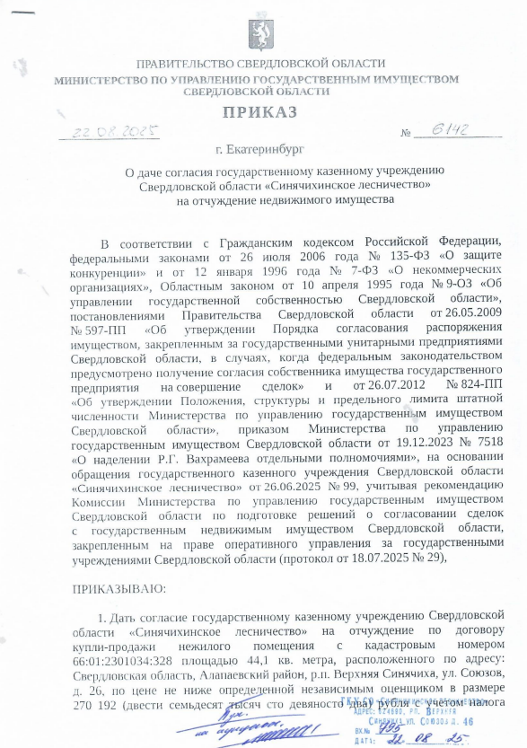

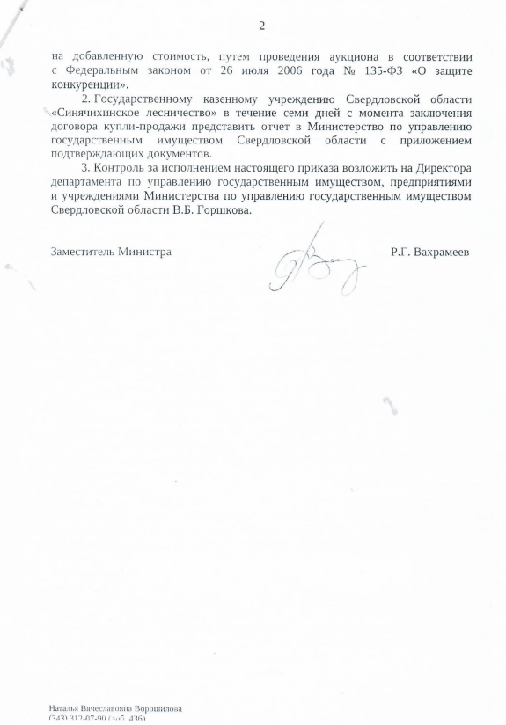

Приложение № 4 к Документации
Инвентарный (поэтажный план)

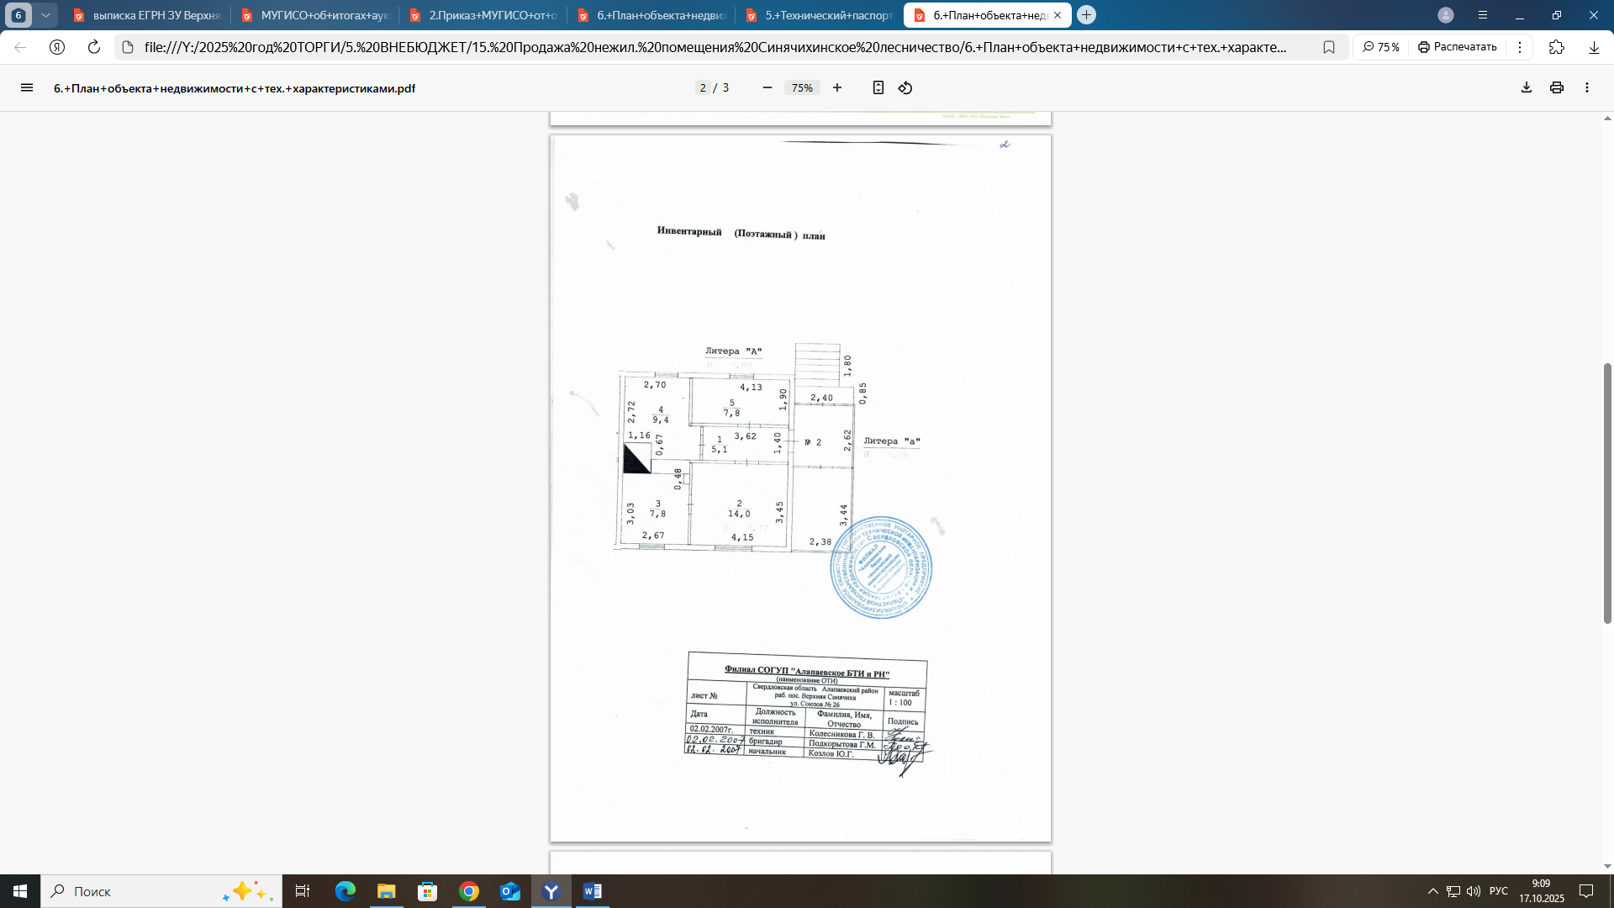

Приложение № 5 к Документации
Выкопировка технического паспорта от 22.01.2007

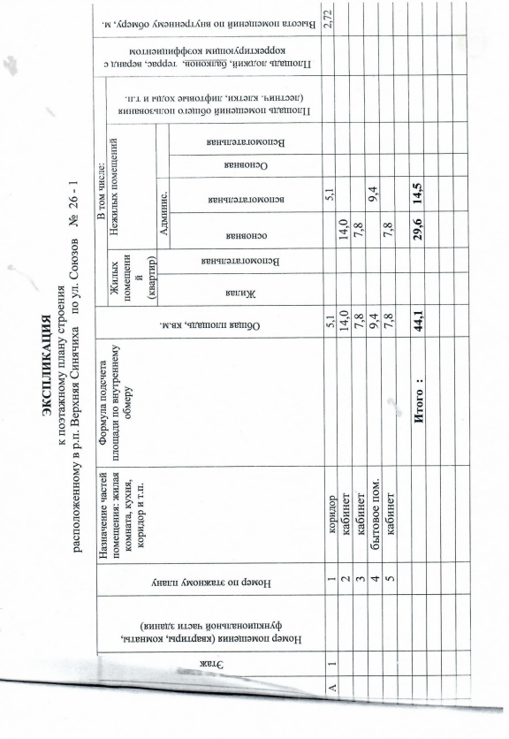

Приложение № 6 к Документации

